Выбор спортивной секции
для ребёнка.

Родители должны быть готовыми к тому, что в каждом виде спорта есть своя «ложка дёгтя», это травмы, нехватка времени, эмоциональные нагрузки. Как бы ни был внимателен тренер во время тренировки, без травм не обходится ни одна спортивная карьера!

Борьба (дзюдо, классическая, вольная борьба) – обычно на тренировках и соревнованиях случаются растяжения мышц и вывихи суставов. Так же возможно несимметричное развитие мышц спины и проблемы с осанкой.

Спортивные единоборства (бокс, каратэ, кикбоксинг) – частые удары по голове (даже в перчатках и защитном шлеме) вызывают легкое сотрясение мозга, что может негативно отразиться на состоянии здоровья ребенка. При отработке движений используется правосторонняя или левосторонняя стойка, что может привести к несимметричному развитию мышц спины и в дальнейшем к проблемам с осанкой.

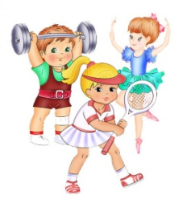
Баскетбол – на занятиях равномерно нагружается весь организм, но для успешной игры необходим рост выше среднего.
Футбол – очень частые травмы ног.

Художественная гимнастика – достаточно тяжелые и интенсивные занятия. В перспективе строгая диета, которая может негативно отразиться на здоровье.
Плавание – идеальный вид спорта для гармоничного развития позвоночника и всего организма, способствует формированию правильной осанки.

Тяжелая атлетика – чрезмерная нагрузка на позвоночник и суставы, что может привести к нарушению в развитии опорно- двигательного аппарата. Очень мало внимания уделяется главной мышце нашего организма – сердцу: имея хорошо развитую внешнюю мускулатуру, возможно получить непропорционально слабо развитое сердце, что может в дальнейшем привести к проблемам со здоровьем.

Лёгкая атлетика – усиленная нагрузка на растущие суставы ног может в дальнейшем спровоцировать серьезные проблемы с ними.

Восточная гимнастика (ушу, цигун) – оказывает комплексное положительное воздействие на весь организм. На тренировках ребенок научится не только правильно двигаться, но и стоять, дышать.
Упомянутые проблемы обычно возникают при переходе невидимой черты, за которой спорт для здоровья превращаться в спорт для результата. К этой черте разные дети приходят в разном возрасте, и задача взрослых – постоянно контролировать ситуацию.
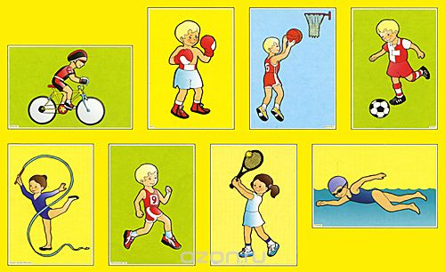
Берегите здоровье вашего ребенка!
Что надо знать об особенностях занятий в спортивных секциях?

- Прежде всего, это тренировки в коллективе, что очень важно для общего развития ребёнка.

- Детей ждут более профессиональные и насыщенные занятия, так как тренировкой руководит специалист.

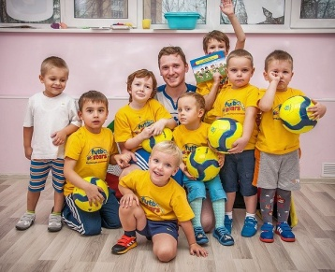
- Здесь имеет значение всё: и условия для занятий, и тренер, и коллектив, и вид спорта. Не стоит заставлять ребенка делать то, что ему совсем не подходит. Такие тренировки могут только навредить.

Достаточно сложно определить, какой вид спорта подойдет вашему ребёнку. Рекомендуем Вам посетить вместе тренировки по разным видам спорта. Начните со спорткомплексов, которые расположены ближе всего к дому.
При первом посещении пообщайтесь с тренером и посмотрите на условия занятий: душевая, раздевалка, тренировочный зал.
Обратите внимание, в каком состоянии пребывает ребёнок после занятий. Если что-то настораживает (усталость, возбужденность, боли в суставах или мышцах), поговорите с тренером, он должен объяснить вам, почему так происходит.
Посмотрите, насколько комфортно вашему ребёнку в коллективе.
Решив приобщить своего ребёнка к занятиям спортом, в первую очередь определитесь: самостоятельно проводить тренировки дома или отдать ребёнка в спортивную секцию? Однозначно ответить, какой из вариантов лучше, нельзя, каждый имеет свои особенности.
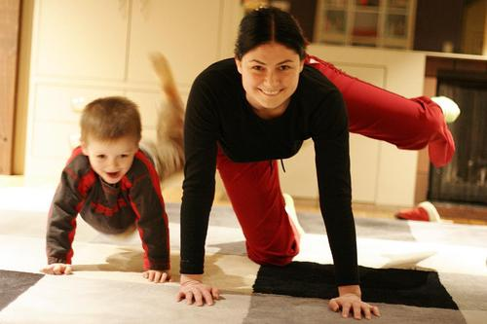 ? 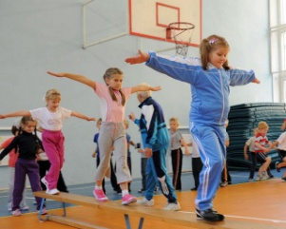
Чтобы занятия приносили вашему ребёнку только пользу и здоровье, необходимо, прежде всего, внимательно изучить специализированную литературу!
Занятия желательно проводить в одном, специально подготовленном месте, свободном от мебели. Предварительно необходимо хорошо проветрить помещение и провести влажную уборку (пыль – сильнейший аллерген).
Тренировка должна длиться 15- 20 минут.
Рекомендуется проводить занятия в первой половине дня, например, начинать день с зарядки.
Лучше проводить тренировки примерно в одно и то же время и регулярно (каждый или через день), чтобы в них выработалась потребность.
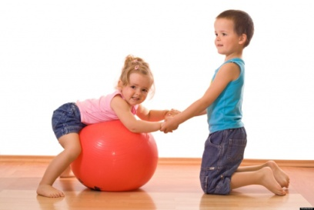
Занимаясь дома, ребёнок будет получать больше внимания и тренироваться по индивидуальной программе.

При составлении комплекса упражнений для своего ребёнка, нужно подбирать упражнения так, чтобы они развивали различные физические качества - силу, быстроту, ловкость, выносливость, координацию движений, гибкость. Упражнения должны также охватывать различные мышечные группы ребёнка.
СХЕМА
занятий физкультурой
в домашних условиях
- ходьба на месте и дыхательные упражнения;
- общеразвивающие упражнения для мышц плечевого пояса;
- специальные упражнения для наружных мышц глаз;
- общеразвивающие и корригирующие упражнения для мышц туловища и нижних конечностей;
- специальные упражнения для мышц глаз;
- элементы самомассажа глаз и мышц задней поверхности шеи;
- упражнение на расслабление мышц конечностей;
- дыхательные упражнения.
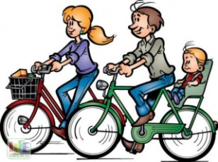

Когда родители вместе с детьми совместно занимаются оздоровительной физкультурой, это помогает решить целый ряд проблем: приучить ребёнка к дисциплинированности, избежать появления сколиоза, повысить успеваемость в учёбе.
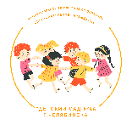
Муниципальное дошкольное образовательное учреждение «Детский сад № 55 г. Челябинска»

Как приобщить ребёнка к спорту?

Консультация для родителей

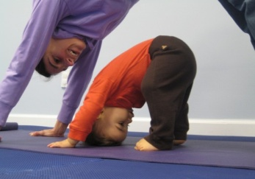

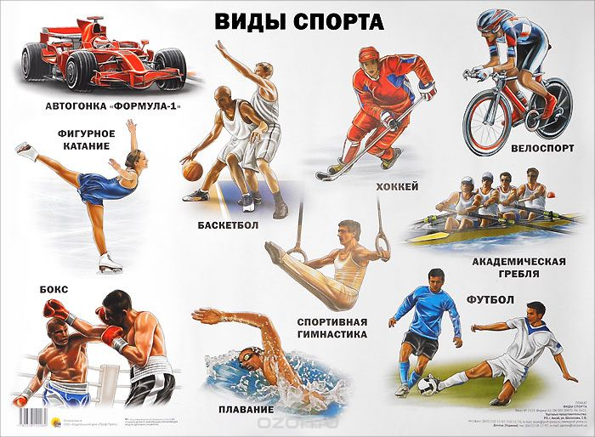

Подготовила: воспитатель
Вшивцева Д. Н.

